DİNKULTURU.ORG ORTAOKULU
…. SINIF
………………. EĞİTİM ÖĞRETİM YILI Adı ……………………………………………… PUAN

TEMEL DİNİ BİLGİLER Soyadı …………………………………………
1. DÖNEM 2. SINAV Sınıfı …………………. No ………………….
DİNKULTURU.ORG
Aşağıda verilen çoktan seçmeli soruları cevaplayarak, cevaplarınızı cevaplar bölümüne işaretleyiniz. 20x5= 100

- Aşağıdakilerden hangisi abdesti bozan durumlardan biri değildir?
A) Krem sürmek
B) Ağız dolusu kusmak
C) Uyumak
D) Tuvalet ihtiyacını gidermek

- Aşağıdakilerden hangisi abdestin farzlarından biri değildir?
A) Yüzü bir kere yıkamak
B) Elleri dirseklerle beraber bir kere yıkamak
C) Başın dörtte birini meshetmek
D) Enseyi mesh etmek

- İzzet sahibi, her şeye galip gelen, mutlak surette güç, kuvvet ve şeref sahibi anlamına gelen Allah’ın ismi aşağıdakilerden hangisidir?
A) er-Rahman
B) el-Azîz
C) er-Rahîm
D) es-Selam

- Adalet sahibi bir insan aşağıdaki davranışların hangisinden uzak durmalıdır?
A) Emanete sahip çıkmak
B) Söz ve davranışlarında ölçülü olmak
C) Sevdikleri için yalancı şahitlik yapmak
D) İnsanlara karşı hakkaniyetli davranmak

- Kişinin kendi davranışlarının sonuçlarını üstlenmesine ______________ denir.
Yukarıdaki cümlede boş bırakılan yere aşağıdakilerden hangisi gelmelidir?
A) Yardımseverlik
B) Sorumluluk
C) Adalet
D) Dürüstlük

- İslam dininde hırsızlık, gasp, faiz gibi haksız kazanca sebebiyet veren davranışlar yasaklanmıştır.
Yukarıdaki bilgi aşağıdakilerden hangisiyle ilgilidir?
A) Canın korunması
B) Malın korunması
C) Dinin korunması
D) Neslin korunması

- Allah’ın güzel isimleri anlamına gelen kavram aşağıdakilerden hangisidir?
A) Esmâ-i Hüsnâ
B) Ashâb-ı Suffe
C) Kelime-i Tevhîd
D) Ravzâ-i Mutahhara

- “Suyun buzu erittiği gibi güzel ahlak da günahları eritir (yok eder); sirkenin balı bozduğu gibi kötü ahlak da ameli bozar.”
Yukarıdaki hadise göre güzel ahlak sahibi birisinin aşağıdaki davranışlardan hangisini yapması beklenmez?
A) Diğer canlılara merhamet göstermek
B) İnsanların kusurunu örtmek
C) Komşularının dedikodusunu yapmak
D) Emanete sahip çıkmak

- Aşağıdakilerden hangisi Peygamberimize karşı ahlaki sorumluluklarımızdan biri değildir?
A) Hz. Muhammed’e inanmak ve onu tasdik etmek
B) Hz. Muhammed’e samimiyetle teslim olmak
C) Hz. Muhammed’i herkesten çok sevmek
D) Hz. Muhammed’in hadislerini küçümsemek

- “Onlar, inananlar ve kalpleri Allah’ı anmakla huzura kavuşanlardır. Biliniz ki kalpler ancak Allah’ı anmakla huzur bulur.”

“Ben cinleri ve insanları, ancak bana kulluk etsinler diye yarattım.”

“İnsanlar arasında Allah’ı bırakıp da O’na ortak koşanlar vardır. Allah’ı sever gibi onları severler. İnananlar ise en çok Allah’ı severler…”

Yukarıdaki ayetlerde Allah’a karşı ahlaki sorumluluklarımızdan hangisine değinilmemiştir?
A) Allah’a dua, zikir ve şükür
B) Allah’a ibadet
C) Allah’a karşı sevgi ve saygı
D) Allah’ı tanımak ve bilmek

- Ahmet Ali Öğretmen, İslam’ın temizliğe verdiği önemi açıklamak için derste ayet ve hadislerden bazı örnekler vermiştir.
DİNKULTURU.ORG
Aşağıda verilen örneklerden hangisi konuyla ilgili değildir?
A) “Temizlik imanın yarısıdır.”
B) “… Allah temizdir, temizliği sever…”
C) “Göklerin ve yerin hükümranlığı Allah’ındır…”
D) “… Allah tertemiz olanları sever.”

- Bedende, elbisede, ibadet edilen mekânlarda ve içinde yaşanılan çevrede görünen kir ve pisliklerin giderilmesine ___________; kalbin gıybet, yalan, kıskançlık, kibir gibi kötü huy ve davranışlardan arındırılıp güzel ahlak ile bezenmesine ise _________ denir.
Yukarıdaki parçada boş bırakılan yerlere sırasıyla hangileri gelmelidir?
A) Maddi temizlik - Manevi temizlik
B) Hükmi temizlik- Maddi temizlik
C) Manevi temizlik- Maddi temizlik
D) Maddi temizlik- Hükmi temizlik

- Aşağıdakilerden hangisi abdestin güzelliklerinden biri değildir?
A) Suyu elbiselere sıçratmamak
B) Abdest alırken fazla oyalanmamak
C) Abdest alırken konuşmak
D) Suyu israf etmemek

- Aşağıdakilerden hangisi hükmi temizliğe örnek oluşturmaktadır?
A) Sınıfımızı temiz tutmak
B) Gusül abdesti almak
C) İnsanlar hakkında kötü düşünmemek
D) Okul bahçesine çöp atmamak

- Her türlü eksiklikten ve noksanlıktan uzak, yaratmasında kusursuz olan, kullarına güvenlik, barış, esenlik ve sağlık veren anlamında Allah’ın güzel isimlerinden biridir.
Yukarıda hakkında bilgi verilen Allah’ın ismi aşağıdakilerden hangisidir?
A) el-Hâkim
B) el-Kadîr
C) er-Rahmân
D) es-Selam

- Kur’an-ı Kerim ile ilgili aşağıdaki bilgilerden hangisi yanlıştır?
A)Kur’an-ı Kerim’i sadece cami ve mescitlerde okumalıyız.
B)Kur’an-ı Kerim bir hidayet rehberi ve öğüt kaynağıdır.
C)Allah’a ibadet bilinci ile Kur’an’a yaklaşmalıyız.
D)Kur’an okuyuşumuzu güzelleştirmek için çaba göstermeliyiz.
- Aşağıdakilerden hangisi güzel ahlaka örnek oluşturmaz?
A) Sevgi B) Saygı
C) Adalet D) Kibir

- “İzlenen yol, yöntem, örnek alınan uygulama demektir. Hz. Peygamber’in iman, ibadet ve sosyal ilişkilerin tamamını kapsayan söz ve davranışlarına denir.”
Yukarıda tanımı verilen kavram aşağıdakilerden hangisidir?
A) Sünnet B) Tevhit
C) Vacip D) Farz

- Allah, her canlıya merhamet eder, onlara şefkatle davranır ve ayrım yapmaksızın her türlü nimeti verir.
Yukarıdaki bilgi Allah’ın isimlerinden hangisiyle ilişkilendirilebilir?
A) es-Samed B) es-Selam
C) er-Rahman D) el-Bâki

- Aşağıdaki ibadetlerden hangisini yerine getirmek için abdestli olmak gerekir?
A) Sadaka vermek
B) Namaz kılmak
C) Fitre vermek
D) Oruç tutmak

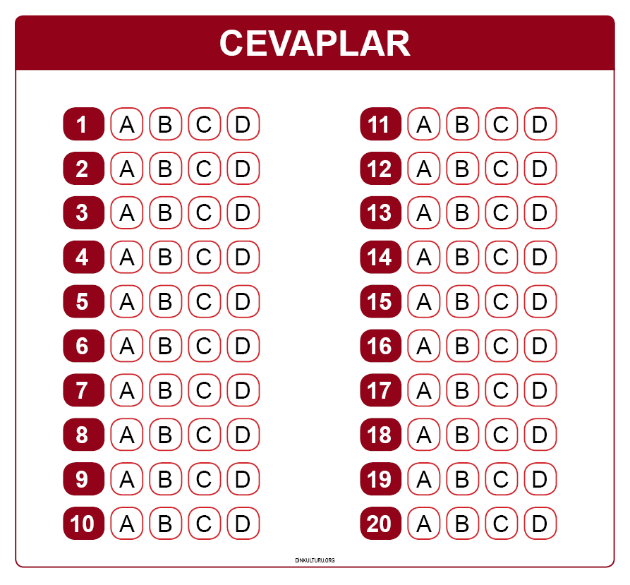

Sınav Süresi: 1 ders saatidir.

Başarılar dilerim.😊

Ahmet Ali YILMAZ

Lütfen gerekli düzenlemeleri yaptıktan sonra duyuru mahiyetindeki bu sayfayı silmeyi unutmayınız.

Bu sınav Günay Bütün tarafından dinkulturu.org üzerinden dkab öğretmenlerinin kullanımına sunulmak üzere hazırlanmıştır. Hangi sebeple olursa olsun web sitemiz haricinde herhangi bir web sitesinde yayınlanmasına iznimiz olmadan yayınlanmasına rızamız yoktur. (Lütfen web sitenizin popülizmini bir zahmet kendi emeğiniz ile taçlandırın.)

Dinkulturu.Org olarak hazırlamış olduğumuz yeni materyallerin duyurusunu genellikle aşağıdaki iletişim kanallarımızdan yapmaktayız. Yeni hazırladığımız materyallerden zamanında haberdar olmak için aşağıdaki platformlardan bizi takip edebilirsiniz.
Dkab Öğretmenlerine özel Telegram Grubumuza katılmak için https://t.me/dinkulturu
İnstagram Sayfamız: https://www.instagram.com/Dinkulturu_Org
Facebook Grubumuz: https://www.facebook.com/groups/dinkulturu.org

LGS’ye yönelik 8.Sınıf düzeyi için hazırlamış olduğumuz ve yüksek başarı için her türlü detayı düşündüğümüz özgün ve kaliteli sorulardan oluşan Özet Konu Anlatımı LGS Soru Bankası kitabımızı aşağıdaki bağlantıdan detaylı olarak inceleyebilir, örnek PDF’sini indirebilirsiniz. Ayrıca Öğretmen Örneği talebinde de bulunabilirsiniz.  https://www.dinkulturu.org/index.php/soru-bankasi | Yüksek başarı için her türlü detayı düşündüğümüz özgün ve kaliteli sorulardan oluşan Özet Konu Anlatımı 4.Sınıf Soru Bankası kitabımızı aşağıdaki bağlantıdan detaylı olarak inceleyebilir, örnek PDF’sini indirebilirsiniz. Ayrıca Öğretmen Örneği talebinde de bulunabilirsiniz.  https://www.dinkulturu.org/index.php/4-sinif-soru-bankasi
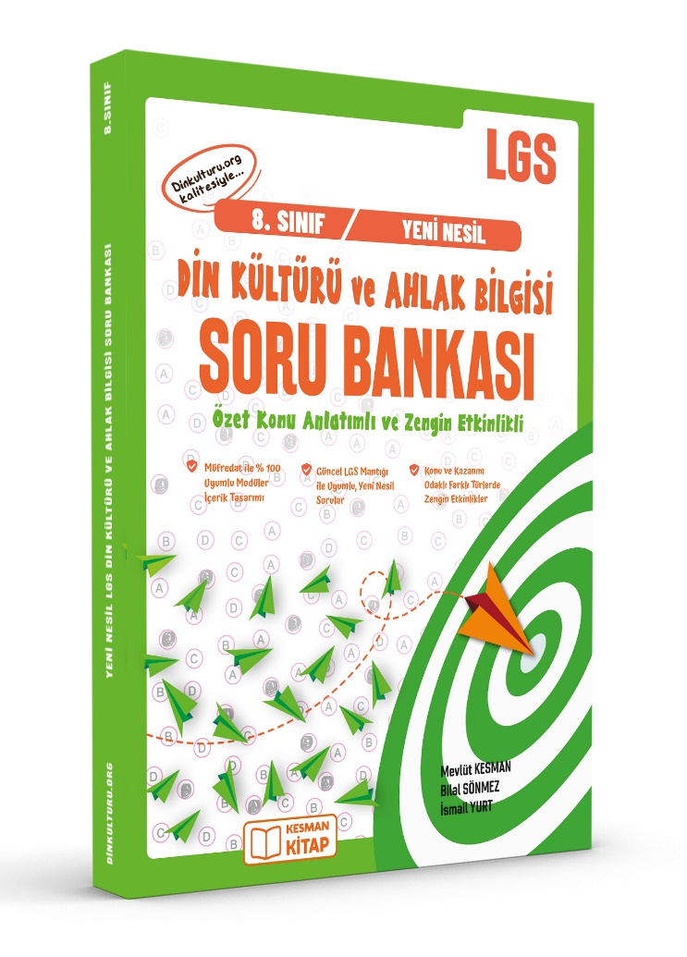 | 